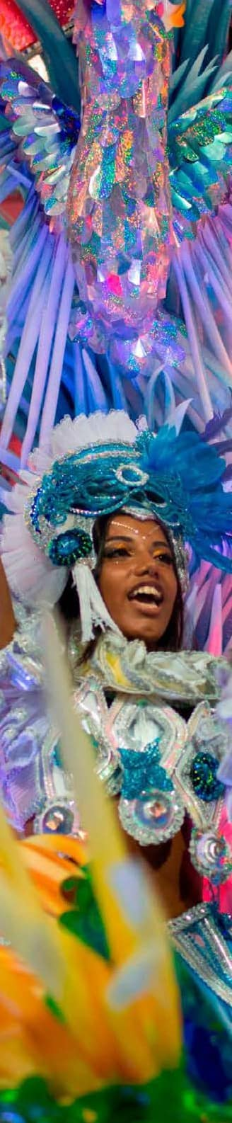
CARNAVAL

RÍO DE JANEIRO 2027
RÍO DE JANEIRO

DURACIÓN: 04 DÍAS
Salida en especifico el día 06 de Febrero 2027

ITINERARIO

DÍA 1 RÍO DE JANEIRO
Llegada al aeropuerto internacional de Río de Janeiro. Recepción en la salida del vuelo, y seguimos con destino al hotel. Check in y alojamiento.

DÍA 2 Y 3 RÍO DE JANEIRO
Días libres para realizar algunos tours opcionales por la mañana y la hora acordada puedes ir al Marqués de Sapucaí (Sambódromo) para vivir de perto el mayor espectáculo del mundo: el Carnaval de Río de Janeiro.

DÍA 4 RÍO DE JANEIRO
Check-out y traslado hasta el Aeropuerto de Rio de Janeiro. FIN DE LOS SERVICIOS


INCLUYE  
- 3 noches de alojamiento con desayuno e impuestos obligatorios incluidos.
- Transfer Arpt GIG o SDU / Htl / Arpt GIG o SDU – en privado.
- Seguro de viaje


NO INCLUYE  
- Boleto de avión internacional
- Impuestos aéreos
- Alimentos y bebidas no especificados en el itinerario y/o el apartado incluye
- Entrada al Sambodromo
- Traslados ida y vuelta a Sambodromo
- Tours o actividades opcionales
- Traslados aeropuerto – hotel – aeropuerto en horario nocturno
- Early check-in, ni late check-out.
- Propinas pago directo en efectivo
- Gastos no especificados en el programa



PRECIOS
Precios por persona en dólar americanos (USD)

 | SALIDA ESPECIFICA | CATEGORÍA | SGL | DBL | TPL
 |  | Primera | 1285 | 759 | 659
 |  | Turista | 935 | 579 | 519
 | 06FEB27-09FEB27 | Turista  Turista Superior | 2005  1359 | 1169  825 | -  725
 |  | Turista Superior | 1175 | 699 | 605
 |  | Turista Superior | 2005 | 1169 | 1019
*NOTA: Para pasajeros viajando solos, se debe de aplicar un suplemento. Consulte con su asesor de viajes.

SERVICIOS OPCIONALES
Precios por persona en dólar americanos (USD). Operan mínimo con 2 personas.
SERVICIO
POR PERSONA
SALIDAS
DURACIÓN
COMIDA
Favela da Rocinha en Jeep
89
Diarias
3h
Sin Almuerzo
Floresta da Tijuca
95

155
Jueves / Sábado

Lunes / Miércoles
/ Sábado
4h
Sin Almuerzo
Rio Express
4h
Sin Almuerzo
*NOTA: Durante el Carnaval, solo ofreceremos excursiones de medio día. *Para hoteles ubicados en Barra de Tijucay Centro de la Ciudad el precio se debe consultar en Servicio PRIVADO*



HOTELES PREVISTOS O SIMILARES
HOTELES
CATEGORÍA
Windsor Oceânico (Barra da Tijuca) o Similar Windsor Astúrias (Centro) o Similar
Windsor Copa (Copacabana) o Similar Windsor Flórida (Flamengo) o Similar Windsor Tower (Barra da Tijuca) o Similar Windsor Plaza (Copacabana) o Similar
*NOTA: en caso de no confirmarse estos hoteles, se podría confirmar otro hotel de misma categoría.
Turista Superior
Turista Superior
Turista Superior
Turista
Turista
Primera

SAMBODROMO MARQUES DE SAPUCAÍ
Ubicado en el corazón de Río de Janeiro, es mucho más que un lugar: es el templo de la samba y el gran escenario donde se lleva a cabo el desfile oficial de las escuelas de samba durante el Carnaval de Río. Diseñado por el reconocido arquitecto Oscar Niemeyer, el Sambódromo fue inaugurado en 1984 y tiene capacidad para más de 70.000 personas, entre espectadores y asistentes. Con aproximadamente 700 metros de largo, es en este corredor donde las escuelas de samba muestran todo su talento, creatividad y pasión en grandes desfiles, repletos de lujosos trajes, impresionantes carrozas y tambores vibrantes. Estar en el Sambódromo durante el Carnaval es una experiencia única e inolvidable. La energía, la emoción y la belleza de los desfiles conmueven a visitantes de todo el mundo: ¡es imposible no quedar cautivado!
*No se permite la entrada a menores de 5 años.
*En las gradas:
Se permite llevar hasta 2 envases de plástico de 500 ml con bebidas (agua, zumo, refresco o cerveza). Se permite llevar hasta 2 alimentos (fruta, aperitivo o sándwich).
Sin embargo, hay varios puestos de comida en cada sector del Sambódromo. Traslados al hotel / Sambódromo / Hotel: $120 usd
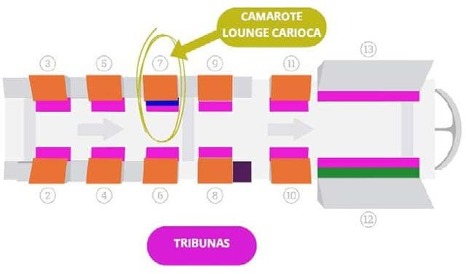
*NOTA: El regreso es A PARTIR de la media noche y al final del desfile de cada escuela de samba. *Únicamente aplica a los hoteles sobre la Playa de Copacabana, Ipanema y Leblon.

MAPA DEL SAMBODROMO

 | SECTOR |  | GRUPO ESENCIAL
 |  | 07/02/2027 | 08/02/2027 | 09/02/2027
Tribuna 3 |  | 339 | 339 | 339
Tribuna 5 |  | 355 | 355 | 355
Tribuna 7 |  | 369 | 369 | 369
Tribuna 9 |  | 675 | 675 | 675

CAMAROTE LOUNGE CARIOCA – SECTOR 7
Camarote Lounge Carioca – Sector 7
909
909
909
*Nota: Precio por persona y por día en dólares americanos.
Camarote Lounge Carioca– Sector 7: Cuenta con Open Bar, Open Food y espectáculos exclusivos en el Camarote. Tiene una de las mejores ubicaciones de Sapucaí, ubicada en el Sector 7 (informado en el mapa), en plena avenida. Está frente a la cabina de jueces. Y además cuentan con 30 metros de frente para ver los desfiles, un salón frisos integrado al palco, 2 pisos con 3 cómodas habitaciones. Todo esto está a tu disposición para que puedas disfrutarlo de cerca, sintiendo toda la emoción del Carnaval de Río.

SECTOUR TRIBUNA 3, 5, 7, 9
Los sectores más animados del Sambódromo son aquellos ocupados en su mayoría por los cariocas, así que haga su elección y asegúrese de estar en el lugar correcto. Importante: El Sector 9 tiene gradas con lugares numerados y está mayormente ocupado por turistas.

ORDEN DE LOS DESFILES

GRUPO ESPECIAL – 07/02/2027 | GRUPO ESPECIAL – 08/02/2027 | GRUPO ESPECIAL 09/02/2027
Unidos de Maricá | Mocidade Padre Miguel | Portela
Beija – Flor | Unidos da Tijuca | Viradouro
Paraiso do Tuiuti | Salgueiro | Grande Rio
Vila Isabel | Imperatriz | Mangueira

NOTAS IMPORTANTES
Precios por persona en moneda indicada, sujeto a disponibilidad del operador final y a cambios sin previo aviso. Precios en moneda extranjera serán pagaderos en moneda nacional al tipo de cambio del día para anticipos y cuando se liquide el paquete.
Nuestros precios pueden sufrir variaciones de valores, hasta que todos los servicios y hospedajes sean confirmados. Ticket para el Evento: Las entradas pueden ser físicas, electrónicas o descarga das a través de una aplicación móvil/APP. Para descargar, el cliente necesita tener un teléfono móvil con acceso al internet.
Traslados al Evento: Los traslados son NO reembolsables en caso de NO utilización. Recomendamos los pasajeros que contacten nuestro teléfono de guardia o la agencia en su país antes de tomar un taxi por cuenta de desencuentros en la salida del evento, taxis y otros tipos de traslados no tendrán reintegros. Será coordinado punto de encuentro en caso de no ser posible pickup/drop off en el hotel de alojamiento del pax. Puede ocurrir también de no ser posible, llegar mucho cerca a la puerta del evento.
Importante para el tema de los Vuelos de Regreso: Los desfiles en el Sambódromo Marquês de Sapucaí de Río de Janeiro se extienden durante três noches, comenzando a las 21:00h/22:00h. Cada escuela de samba del Grupo Especial dispone de entre 70 y 80 minutos para desfilar. Las actuaciones se extienden hasta la madrugada. Para ingresos el 09/02, solicitar la tarifa de la noche adicional.
Consulte políticas para cambio y/o cancelaciones Vigencia hasta el 06 de diciembre de 2027.

